机械制造工程学复习资料
- 单项选择题
1.纵车外圆时.不消耗功率但影响工件精度的切削分力是（B ）.
A.进给力 B.背向力 C.主切削力 D.总切削力
2.刃倾角的功用之一是控制切屑流向，若刃倾角为负，则切屑流向为。（A ）
A.流向已加工表血
B.流向待加工表血
C.沿切削刃的法线方向流出
3.在车床最适于加工的零件是（B ）
A.平板类 B.轴类C.轮齿成型D.箱体类
4.刀具角度中影响切削力最大的是（A )。
A.前角 B.主偏角 C-副偏角 D.后角
5.在外圆磨削时，（A ）最大。
A.切向力 B.径向力 C.轴向力 D.摩擦力
6.为改善材料切削性能而进行的热处理工序（如退火、正火等），通常安排在（ A ）进行
A.切削加丄之前B.磨削加工之訶
C.切削加工之后D.粗加工后、精加工前
7.下列陈述错误的是（ D ）。
A.加工所耍求的限制的白由度没有限制是欠定位、欠定位是不允许的。
B.欠定位和过定位可能同时存在。
C.如果工件的定位面精度较高.夹具的定位兀件的祐度也高，过定位是可以 允许的。
D.当定位元件所限制的自由度数大于六个时，才会出现过定位.
8.仃-铜棒外圖精度为IT6,表面粗糙度要求Ra=O.X,则合理的加T.路銭为C y （ C ）。
A.粗车-半精车-精车 fy (. rr A e I) / /7T
B.粗车一半精车一粗磨一精磨
C.粗车一半精车一粘车一金刚石车
D.粗车一半精车一精车一磨一研磨
9.（ C ）铁孔时，肄床导轨在对工件的加工精度影响较大.
A.水平面内的直线度 B.垂直面内的直线度
C.水平血内和垂直面内直线度
10.在安排工艺路线时，为消除毛坯工件内应力和改善切削加工性能，常进行的 退火热处理工序应安排在冬进行。( A ）
A.粗加工之前 B.精加工之前
C.精加匸之后 D.都对
11.切削用量对切削温度影响最小的是（ B ）
A.切削速度B.切削深度C.进给最 D.出给最
12.在加工精密齿轮时，用髙频淬火把齿而淬硬后需进行磨齿，则较合理的加工 方案是（ B ）。
A.以齿轮内孔为基准定位磨齿而
B.以齿血为基准定位磨内孔，再以内孔为基准定位磨齿血
C.以齿面定位磨齿面
D.以齿轮外圖为基准定位磨齿面
13.下列加匸工序中（ C ）不是自为基准加工的
A .浮动锐刀镣孔
C.齿轮淬火后磨齿面 B.无心磨床磨外圆
D.浮动致刀钗孔
14.( A )为常值系统误差 。
A.机床、夹具的制造误寿
B.内应力页浙分布
C.刀具热仲长
D.刀具线性磨损
15.汽车、拖拉机装配中广泛采用（ A ）
A.完全互换法B.大数互换法C.分组选配法D.修配法
16.轴类零件加工屮，为了实现基准统一頃则，常采用（ C ）作为定位基准。
A.选精度高的外圆 B.选一个不加工的外圆
C.两端中心孔工的外圖 D.选一个中心孔和一个不加工的外加
17.在选择粗基准时，首先保证丄•件加匸表而与不加工表而冋的位置要求时，则应以（ A ）为基准。
A.不加工表面 B.加工表面本身
C.精基准 D.三者都对
18.积屑瘤是在（ C ）切削塑性材料条件卜的一个重要物理现象。
A.低速B.中低速C.中速D.高速
19.箱体类零件常使用（ B ）作为统-精基准
A.一面一孔B.•面两孔C.两面一孔D.两面两孔
20.为减小传动元件对传动精度的影响，应采用（ B ）传动
A.升速B.降速C.等速D.变速
21.车削加工中，大部分切削热（ D ）
A.传给工件B.传给刀具C.传给机床D.被切屑所带走
22.加工塑性材料时，（ B ）切削容易产生积屑瘤和鳞刺。
A.低速B.+速C.高速D.超高速
23.箱体类零件常使用（ B ）作为统-精基准
A.一面一孔B.•面两孔C.两面一孔D.两面两孔
二、填空题
1、工步是指在加工表面，切削刀具和切削速度 均不变的条件下所完成的那部分工艺过程。
2、定位误差由基准位移误差和基准不重合误差误差两部分组成。当定位基准与工序基准重合时，其 基准不重合 误差等于零。
3、工序尺寸的公差一般按 入体 原则标注；毛坯尺寸的公差一般采取对称偏差标注。
4、加工原理误差是指由于采用了近似的 加工方法 或近似的 成形方法 进行加工所产生的误差。
5、根据切椚形成过林中变形程度的不同，可将切屑的基本形态分为四种类型，分别是—带状切回、节状切屑、単元切屑和面碎切単 。

6、金属切削加工中的振动主要有 受迫振动 、 自激振动 两种类型。
7、加工表面质量包括两个方面的内容：加工表面的几何形状误差和表面层金属的力学物理和化学性能。表面层金属的力学物理和化学性能主要反映在以下三个方面表面层冷作硬化，表面层金相组织的变化， 表面层残余应力 。
8、分组选配法装配时，其分组数应等于公差的增大倍数，通常适用在大批量生产；装配精度要求很高而 组成精度 较少的场合。
9.衡量切削变形的方法有 变形系数与滑移系数 种，当切削速度提高时，切削变形就少。
10.正交平面与法平面重合的条件是 刃倾角为0 。
11.金制切削过程屮常见的物理现象有积屑瘤，切削力、切削热和表血硬化。
三、判断题
1.车床的主运动和进给运动是由两台电动机分别带动的。 （ X ）
2.立铣的主运动和进给运动是由一台电动机带动的。 （ X ）
3.牛头刨床的切削速度是指切削行程的平均速度。 （ X ）
4.车槽时的背吃刀量（切削深度）等于所切槽的宽度。 （ √ ）
5.磨具的硬度是指组成磨具的磨料的硬度。(X)
6.刀具后角是主后刀面与基面的夹角，在正交平面中测量。 （ X ）
7.刀具主偏角是主切削平面与假定工作平面间的夹角（即主切削刃在基面的投影与进给方向的夹角。（ √ ）
8.工艺系统刚度较差时（如车削细长轴，刀具应选用较大的主偏角。（ √ ）
9.在切削用量中，对切削力影响最大的是前角和后角。（ X ）
10..CA6140 型机床是最大工件回转直径为140mm 的卧式车床。（ X ）
11..X5020 立式升降台铣床的工作台面宽度为200mm。（ √ ）
12.在加工质量方面，铣削和刨削一般同级，但对于尺寸较大的平面，由于刨削无明显的接刀痕，故刨削优于铣削。（ √ ）
13.磨削过程实际上是许多磨粒对工件表面进行切削、刻划和滑擦 （摩擦抛光） 的综合作用过程。（ √ ）
14.磨具的组织标注出磨具中磨料、结合剂和气孔三者之间不同体积的比例关(√ )
四、名词解释
1.避免空走刀：或是车削完后把工件从原材料上切下来。
2.表面质量：通过加工方法的控制，使零件获得不受损伤甚至有所增强的表面状态。包括表面的几何形状特征和表面的物理力学性能状态。
3.标注角度与工作角度：刀具的标注角度是刀具制造和刃磨的依据，主要有：前角、后角、主偏角、副偏角和刃倾角。切削加工过程中，由于刀具安装位置的变化和 进给运动的影响， 使得参考平面坐标系的位置发生变化，从而导致了刀具实际角度与标注角度的不同。刀具在工作中的实际切削角度称为工作角度。
4.间定位：使工件在机床或夹具中占有准确的位置。
5.定位基准：在加工时，用以确定工件在机床上或夹具中正确位置所采用的基准
6.积屑瘤粘附到刀具的前刀面上靠近刀刃处， 形成的一块很硬的楔状金属瘤， 通常称为积屑瘤，也叫刀瘤。
7.机械加工工艺系统：在机械加工中 ,由机床、刀具、夹具与被加工工件一起构成了一个实现某种加工方法的整体系统 ,机械加工工艺规程 把工艺过程的有关内容， 用工艺文件的形式写出来， 称为机械加工工艺规程。
8.工序：机械加工过程中，一个或一组工人在一个工作地点，对一个或一组工件连续完成的那部分工艺过程，称为工序。
9.六点定位原理：采用六个按一定规则布置的支承点，并保持与工件定位基准面的接触，限制工件的六个自由度，使工件位置完全确定的方法。
10.零件结构工艺性 ：指零件在满足使用要求的前提下，其结构在具体生产条件下便于经济地制造、维护。
五、简答题
1.刀具切削部分材料应具备哪些基本性能？
答：切削时刀具要承受高温、高压、摩擦和冲击的作用，刀具切削部分的材料应具备以下 基本性能：（1）较高的硬度和耐磨性；（ 2）足够的强度和韧性；（ 3）较高的耐热性；4）良好的导热性和耐热冲击性能；（5）良好的工艺性 。
- 机械加工过程中定位精基准的选择原则是什么？
答：选择精基准一般应遵循以下几项原则：

3.夹具的基本组成有哪些？
答：（ 1）定位元件：确定工件正确位置的元件；（ 2）夹紧装置：使工件在外力作用下仍能保持其正确定位位置的装置；（ 3）对刀元件、导向元件：夹具中用于确定（或引导）刀具相对于夹具定位元件具有正确位置关系的元件；（ 4）夹具体：用于联接夹具元件和有关装置使之成为一个整体的基础件，夹具通过夹具体与机床联接；（ 5）其他元件及装置：其他部分可根据需要设置。
4.什么是库存？简述零库存和安全库存的区别与联系 .
答：库存使企业满足未来需要而暂时闲置的资源。
零库存是指企业在正常生产的情况下，使库存资源为零。
安全库存是指企业在正常生产的情况下，使库存资源为最少。
这里要指明库存的利弊：占用资金，减少利润；防止短缺，缓解供需矛盾，均衡生产；投机居奇。 对于正常的生产企业，零库存是一种理想状态，而安全库存是正常状态，但在原料和
产品在市场上短缺的状态， 必须要有足够的库存， 因此前述零库存和安全库存此时都是不存在的。因此，可说零库存是安全库存的一个趋向，但不能等同。5.什么是装配？保证装配精度的工艺方法有那些？
答：（1）根据规定的技术要求，将零件或部件进行配合和联接，使之成为半成品或成品的过程，称为装配。
（ 2）互换装配法、分组装配法、修配装配法、调整装配法。
6.防止焊接变形的措施？
答：（ 1）焊缝的布置和坡口型式尽可能对称，焊缝的截面和长度尽可能小；
（ 2）焊前组装时，采用反变形法；
（ 3）刚性固定法
（ 4）采用能量集中的焊接方法、小线能量、合理的焊接顺序。
7.试述减小零件表面粗糙度值的工艺措施。
答：（ 1）减少残留面积高度
减小主偏角、副偏角和进给量及增大刀尖圆弧半径，减小残留面积高度；
（2）避免积屑瘤、刺痕的产生可用改变切削速度的方法，来抑制积屑瘤的产生。 如果用高速钢车刀，应降低切削速度；用硬质合金车刀时，应提高切削速度，增大车刀前角能有效地抑制积屑瘤的产生。
（3）防止和消除振纹车削时， 由于工艺系统的振动，而使工件表面出现周期性的横向或纵向的振纹。调整主轴间隙、提高轴承精度；合理选择刀具参数， 经常保持切削刃光洁、锋利。增加工件的安装刚性；
（4）合理选择运用切削用量
在工件材料、刀具几何参数、车床等切削条件一定的情况下， 选择切削用量对表面粗糙度有很大的影响。尽可能提高生产效率和保证必要的刀具寿命。首先选择尽可能大的切削深度，然后再选取合适的进给量， 最后在保证刀具经济耐用度的条件下，尽可能选取较大的切削速度；
（5）合理选用切削液，保证充分冷却润滑
采用合适的切削液是消除积屑瘤、鳞刺和减小表面粗糙度值的有效方法。
- 分析题
- 在三台车床上分别加工三批工件的外圆表面，加工后经测量，三批工件分别产如下列图中所示的形状误差，试分析产生上述形状误差的主要原因？
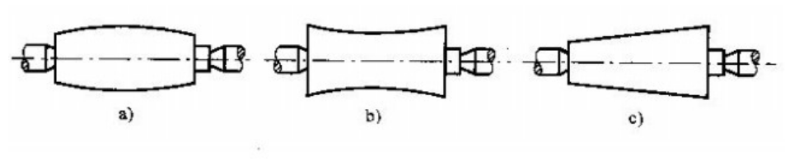
答：（ a）是工件刚度不够 （b）是导轨和主轴轴线不平行 （ c）前后支撑刚度不一致。

2.加工如图所示零件，其粗、精基准应如何选择（标有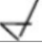符号的为加工面，其余为非加工面）？图 a、b、c 所示零件要求内外圆同轴，端面与孔轴线垂直，非加工面与加工面间尽可能保持壁厚均匀；图d 所示零件毛坯孔已铸出，要求孔加工余量尽可能均匀。
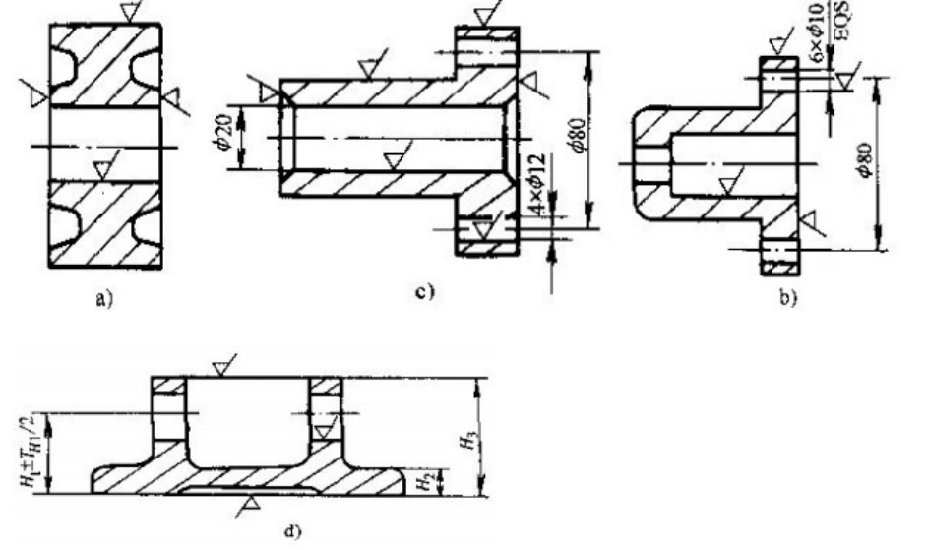
答：

3.试制定图示零件（单件小批生产）的工艺路线。
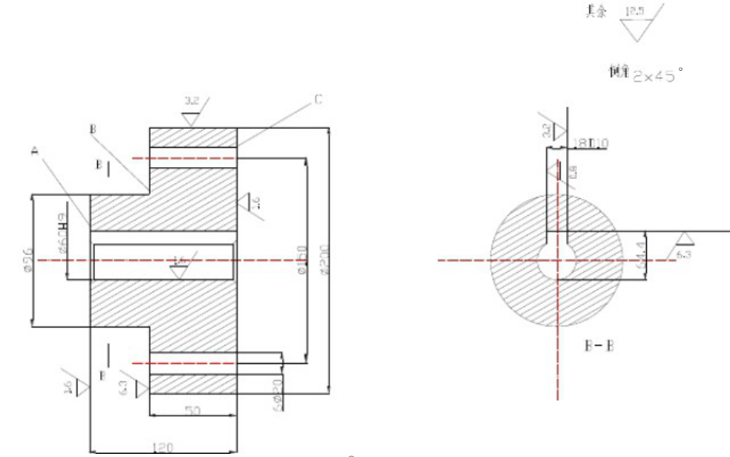
答：工序 1：粗车各外圆、端面、Φ60 圆孔；精车Φ 200 外圆与端面，精镗 Φ60 孔； 精车 Φ 96 外圆、端面 B 与端面 C（车床）
工序 2：插槽（插床）
工序 3：钻 6－Φ 20 孔（钻床）
工序 4：去毛刺（钳工台）

4.制订下述零件的机械加工工艺过程，具体条件：45钢，圆料ф 70，单件生产。
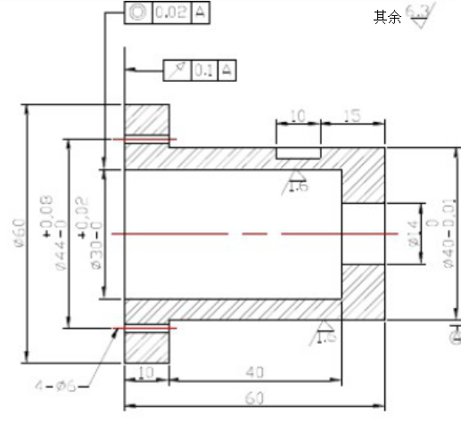

答：工序 1：粗测各外圆、端面、钻Φ 14 孔，精车Φ 40 外圆及端面；以 Φ 40 为基准面，精镗Φ30 孔，精车Φ60及端面（车床） 。
工序 2：铣键槽（铣床）。
工序 3：钻 4－Φ 6孔（钻床）工序 4：去毛刺（钳工台）。
- .如图所示为拉削圆孔的示意图，试分析：1）问拉削圆孔时能不能修正孔轴线的位置误差？为什么？ 2）拉削时，没有进给运动，其切削余量是怎样被切除的？
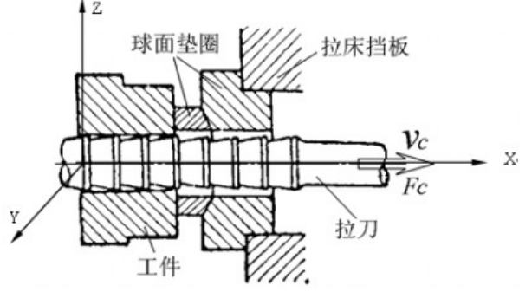
答： 1）不能。因为加工是以自身轴线为定位的故不能改变轴线的位置。
2）是以刀具的齿升量代替进给量来切除余量的。

